
Міністерство освіти та науки України

Національний технічний університет України “Київський політехнічний інститут імені Ігоря Сікорського”
Факультет інформатики та обчислювальної техніки Кафедра інформатики та програмної інженерії

ЗВІТ

з лабораторної роботи №6
з дисципліни “Мова програмування Java”

Виконав:
Студент 3 курсу гр. ІП-33
Бресків Д. А.

Перевірив:
Лесик В. О.
“18” листопада 2025

2025

Лабораторна робота №6

Завдання:
Напишіть консольний додаток, який:
- описує клас, який є перекладачем з англійської мови та містить словник англійських та українських слів у вигляді колекції HashMap <String, String>, метод для додавання пар слів та метод для перекладу отриманої фрази;
- створює екземпляр описаного класу, наповнює словник (також підтримує введення даних з клавіатури);
- вводить деяку фразу англійською мовою та відображає її переклад українською мовою.

Код програми

Посилання на репозиторій: https://github.com/DAVAdjjjan/java-assignments/tree/main/Lab6

Результат роботи програми

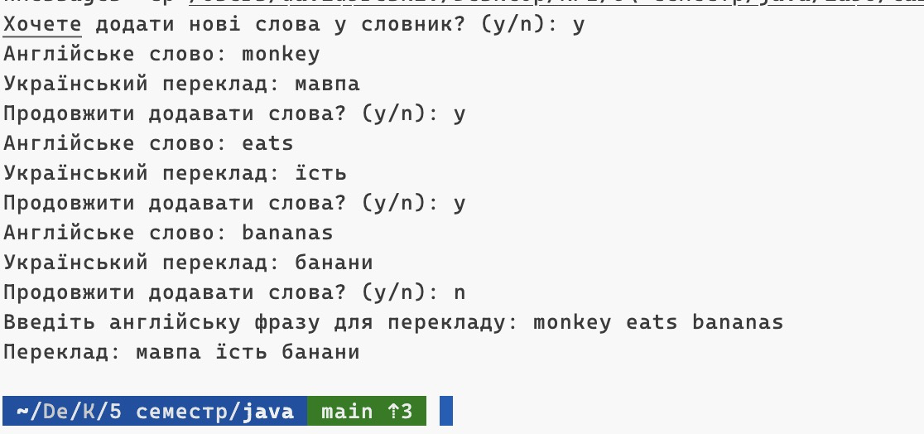
Висновок: Було створено консольний застосунок із класом-перекладачем, що використовує HashMap для зберігання пар слів, підтримує додавання нових записів і переклад фрази. Словник заповнювався програмно та через введення з клавіатури. Після введення англійської фрази програма коректно виконала її переклад українською.

